**TỔ TOÁN QUẬN 6**

**ĐỀ THAM KHẢOTUYỂN SINH LỚP 10 TRUNG HỌC PHỔ THÔNG NĂM HỌC 2019-2020**

**MÔN THI: TOÁN**

**Thời gian làm bài: 120 phút** *(không kể thời gian phát đề)*

*(đề thi gồm 02 trang)*

**(Đề 3)**

**Bài 1:** Cho hàm số  có đồ thị (P) và hàm số y = 3x – 1 có đồ thị (D)

1. Vẽ (P) và (D) trên cùng một mặt phẳng tọa độ.
2. Gọi M là điểm thuộc đồ thị (P) và có hoành độ bằng – 2. Viết phương trình đường thẳng OM (O là gốc tọa độ)

**Bài 2:** Cho phương trình $x^{2}-2x+3m-1=0$ (x là ẩn số )

a/ Tìm điều kiện của m để phương trình có nghiệm $x_{1};x_{2}$

b/ Tìm m để phương trình có 2 nghiệm $x_{1};x_{2}$ thỏa điều kiện : ${ x}_{1}+x_{2}-x_{1}.x_{2}=10$

**Bài 3:** Các nhà sản xuất cho biết: khi để một cái tivi ở trạng thái “chờ” (chỉ tắt tivi bằng điều khiển không dây) thì trong một giờ tivi vẫn tiêu thụ một lượng điện năng là 1Wh. Giả thiết rằng trung bình mỗi hộ gia đình ở thành phố Hồ Chí Minh có một ti vi và xem 6 giờ mỗi ngày. Em hãy tính, nếu tất cả các hộ gia đình ở thành phố đều tắt tivi ở trạng thái “chờ thì mỗi tháng (tính là 30 ngày) cả thành phố đã không tiết kiệm bao nhiêu tiền? (biết rằng giá điện trung bình là 1800 đồng/kWh và thành phố có khoảng 1,7 triệu hộ gia đình)

**Bài 4:** Thả một vật nặng từ trên cao xuống, chuyển động của vật được gọi là vật rơi tự do. Biết rằng quãng đường đi được của vật được cho bởi công thức 

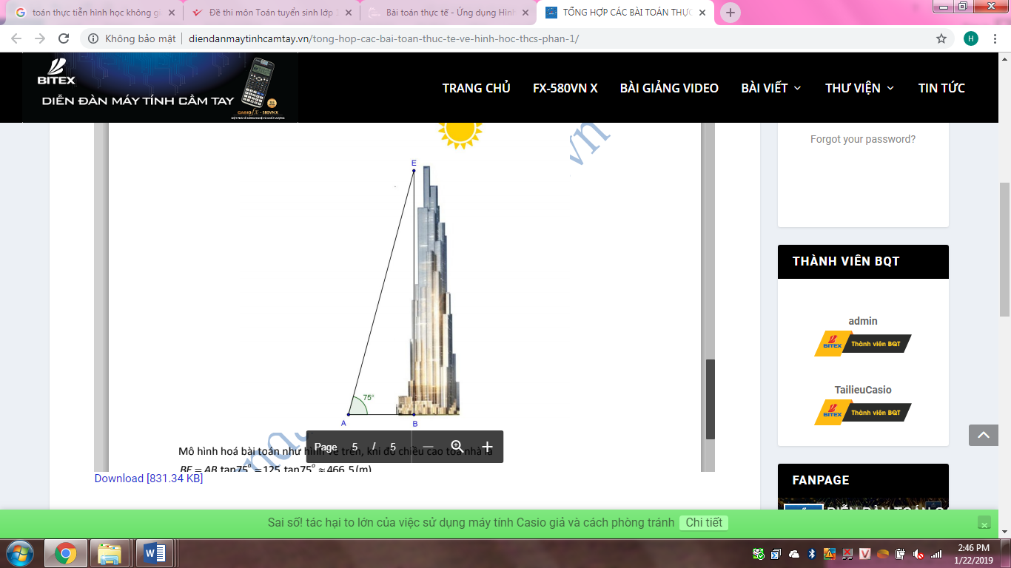Với s là quãng đường rơi của vật tính bằng m; t là thời gian rơi tính bằng giây

a) Nếu thả vật từ độ cao 122,5m thì sau bao lâu vật chạm đất

b) Hãy tính quãng đường vật rơi trong giây thứ tư

**Bài 5:** Toà nhà The Landmark 81 là một toà nhà chọc trời bao gồm 81 tầng. Toà nhà này cao nhất Đông Nam Á (năm 2018). Tại một thời điểm tia sáng Mặt Trời tạo với mặt đất 1 góc là 75 độ thì người ta đo được bóng của toà nhà lên mặt đất dài khoảng 125m. Hãy ước tính chiều cao của toà nhà này.

**Bài 6:** Hai dung dịch muối có khối lượng tổng cộng bằng 220kg. Lượng muối trong dung dịch I là 5kg, lượng muối trong dung dịch II là 4,8kg. Biết nồng độ muối trong dung dịch I nhiều hơn nồng độ muối trong dung dịch II là 1%. Tính khối lượng mỗi dung dịch nói trên.

**Bài 7:** Một công ty chuyên sản xuất đĩa CD với chi phí mỗi đĩa là 40 (nghìn đồng). Theo nghiên cứu nếu mỗi đĩa bán ra với giá x (nghìn đồng) thì số lượng đĩa bán được là y =120 – x (x $∈$ N*). Hãy xác định giá bán của mỗi đĩa sao cho lợi nhuận mà công ty thu được là cao nhất?

**Bài 8:** Cho nửa đường tròn tâm (O;R) đường kính AB và điểm C trên đường tròn sao cho CA = CB. Gọi M là trung điểm của dây cung AC; Nối BM cắt cung AC tại E; AE và BC kéo dài cắt nhau tại D.

a) Chứng minh: DE . DA = DC . DB.

b) Chứng minh: MOCD là hình bình hành.

c) Vẽ đường tròn tâm E bán kính EA cắt đường tròn (O) tại điểm thứ hai là N. Kẻ EF vuông góc với AC, EF cắt AN tại I, cắt đường tròn (O) tại điểm thứ hai là K; EB cắt AN tại H . Chứng minh: Tứ giác BHIK nội tiếp được đường tròn./.

**ĐÁP ÁN**

**Bài 3:**

Thời gian trạng thái chờ trong 1 ngày là 24 – 6 = 18 giờ

Số tiền cả Thành Phố không tiết kiệm được là

1.18.30.1800.1700000 = 1652400000000 (đồng)

**Bài 4:**

a) Thời gian chạm đất là =5(giây)

b) Quãng đường vật rơi trong giây thứ tư: 4,9.42 - 4,9.32 = 34,3m

**Bài 5:** Chiều cao của tọa nhà là: 125.tan750 = 466,5 m

**Bài 6:** Hai dung dịch muối có khối lượng tổng cộng bằng 220kg. Lượng muối trong dung dịch I là 5kg, lượng muối trong dung dịch II là 4,8kg. Biết nồng độ muối trong dung dịch I nhiều hơn nồng độ muối trong dung dịch II là 1%. Tính khối lượng mỗi dung dịch nói trên.

Gọi x (kg) là khối lượng dd I => khối lượng dd II là 220 – x (kg)

Theo đề ta có phương trình

 => x = 100

Vậy KL dd I là 100kg; KL dd II là 120kg

**Bài 7:**

Chi phí sản xuất đĩa 40(120 – x) = 4800 – 40x

Số tiền công ty thu về: x(120 – x) = 120x – x2

Lợi nhuận của công ty thu được là (120x – x2) – (4800 – 40x) = –x2 + 160x – 4800

Hàm số có giá trị lớn nhất là 1600 khi x = 80

Vậy giá bán của mỗi đĩa là 80 nghìn đồng

**Bài 8**



*a. Chứng minh DE . DA = DC . DB*

Ta có:  (góc nội tiếp chắn nửa đường tròn (O))

(vì kề bù với )

Ta lại có:

 (góc nội tiếp chắn nửa đường tròn (O))

 = 900 (vì kề bù với  )

Xét ADC và BDE có:

(cmt)

: góc chung

 (g-g)



*b. Chứng minh MOCD là hình bình hành*

Ta có: MC = MA (gt)  (liên hệ giữa đk và dây cung)

CDAC (vì )

OM // CD (cùng vuông góc với AC) (1)

Mặt khác: DAB có: BE và AC là hai đường cao cắt nhau tại M M là trực tâm

DM là đường cao thứ ba DM  AB

Mà: CA = CB 

DM // CO (2)

Từ (1) và (2) suy ra: MOCD là hình bình hành.

*c. Chứng minh tứ giác BHIK nội tiếp được đường tròn.*

Ta có:  (góc nội tiếp đường tròn tâm (O)) (3)

Ta lại có:  (góc có đỉnh nằm trong đường tròn (O))

Mà : EA = EN (bán kính đường tròn (E))



Từ (3) và (4) suy ra: 

Mà  là góc ngoài tại H của tứ giác BHIK

Vậy tứ giác BHIK nội tiếp được đường tròn